Аннотация.
- Название буктрейлера : «Твои защитники»
- Автор буктрейлера: Бронникова Анна Алишеровна (инструктор по физической культуре) муниципальное дошкольное образовательное учреждение детский сад №32
- Название книги: «Твои защитники», автор Лев Кассиль
- Возрастная категория воспитанников: старший дошкольный возраст
- Рекомендации по применению:
Перед просмотром буктрейлера с детьми проводится тематическая беседа на тему: « Великая Отечественная война и ее герои»
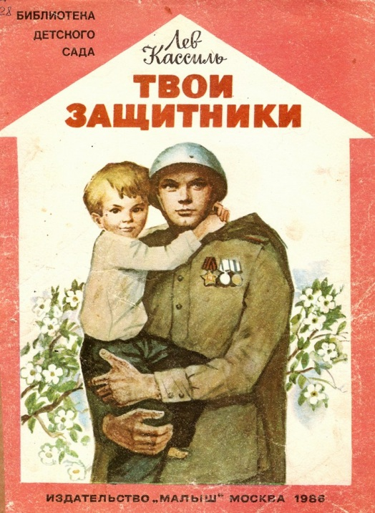
Это книга рассказов о нашей славной Советской Армии. Прочитав её, вы узнаете, какие мужественные, сильные и отважные люди солдаты, лётчики, пехотинцы, танкисты, связисты, моряки, партизаны, как храбро сражались они во время Великой Отечественной войны и как победили фашистов. В этот сборник вошла только часть рассказов из книги под тем же названием - ТВОИ ЗАЩИТНИКИ. Книга учит преданности и любви к своей Родине!

